一.Lamp的安装和卸载

1.Lamp架构概述
LAMP（Linux- Apache-MySQL-PHP）网站架构是目前国际流行的Web框架，该框架包括：Linux操作系统，Apache网络服务器，MySQL数据 库，Perl、PHP或者Python编程语言，所有组成产品均是开源软件，是国际上成熟的架构框架，很多流行的商业应用都是采取这个架构，和 Java/J2EE架构相比，LAMP具有Web资源丰富、轻量、快速开发等特点，微软的.NET架构相比，LAMP具有通用、跨平台、高性能、低价格的 优势，因此LAMP无论是性能、质量还是价格都是企业搭建网站的首选平台。在国内可以说每一个公司都有使用LAMP这种架构，可以说它在国内互联网公司中的占有率基本上达到100%.
对于大流量、大并发量的网站系统架构来说，除了硬件上使用高 性能的服务器、负载均衡、CDN等之外，在软件架构上需要重点关注下面几个环节：使用高性能的操作系统（OS）、高性能的网页服务器（Web Server）、高性能的数据库（Database）、高效率的编程语言等。

2.Lamp和Lnmp的区别（了解）
重点要记住:对于PHP来说，Apache面对逻辑复杂计算量大的程序它比较稳定也比较快，Nginx在方面是比不过Apache的，另外更重要的是Nginx的诞生不是为了取代Apache,因为Nginx是为了访问量而设计的服务器，Apache是为了计算量设计的服务器。在最早的时候Nginx服务器并不支持PHP的，是后来加入了FastCgi才开始支持PHP的。因此社会上有一些人告诉你LNMP将来一定是主流的组合，其实不是完全正确的说法，因为LAMP依然是无可取代的。
- nginx和apache的软件底层架构不一样。Nginx的并发性要比apache好很多，nginx属于轻量级服务器软件，apache属于重量级软件，nginx在处理静态页的效率要比apache好很多；apache在安全性要比nginx要好，apache在处理动态页面上的效率要比nginx高。

- 运行模式不同的。php在apache环境下，运行的是php5模块方式运行的，由于是apache去加载php5模块，所以每次修改了php配置文件需要重启apache；在nginx模式下，php运行的时候使用的是php-fpm方式（fastCGI）进行运行，这个方式会创建服务php-fpm（端口是9000），因此在nginx下修改了php配置文件则需要重启php-fpm服务。

Lamp的卸载步骤
在现实开发当中,如果作为一个运维人员,有时候我们需要对已经存在lamp环境做相关升级操作或降级操作,升级操作一般发生在使用了当前社会上最新的php框架产品,比如说当前的你的lamp环境的php是5.3,但是Laravel5.2这款产品需要php5.6的支持,这是你就需要做php5.3到php5.6的相关升级操作,有时候我们为兼容一些历史遗留产品,比如说有一款性能非常文档产品,它是使用php5.3开发,然而这时你的lamp环境中的php版本是php5.6在就产品当中可能做不到很好的兼容,那么这时你就需要把php5.6降级到php5.3当中.

无论您需要做升级操作还是做降级的操作,那么都需要对lamp环境进行卸载的过程,卸载步骤如下:

第一步:确认php的安装包有哪些,使用命令rpm -qa | grep php
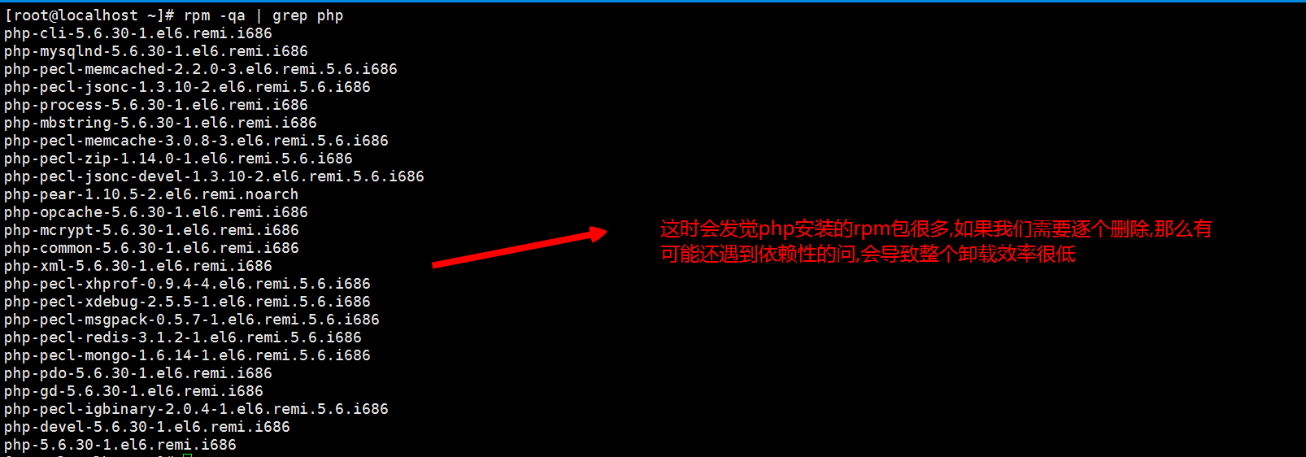
第二步:为解决php依赖性和多包的问题,我们可以使用yum remove php* 这个命令且卸载当前所有跟php相关的rpm包,由于yum可以自动解决依赖性的问题,所以这个是一个卸载最优的方法,卸载命令如下: yum -y remove php*
回车运行命令,出现以下结果,代表卸载php成功:
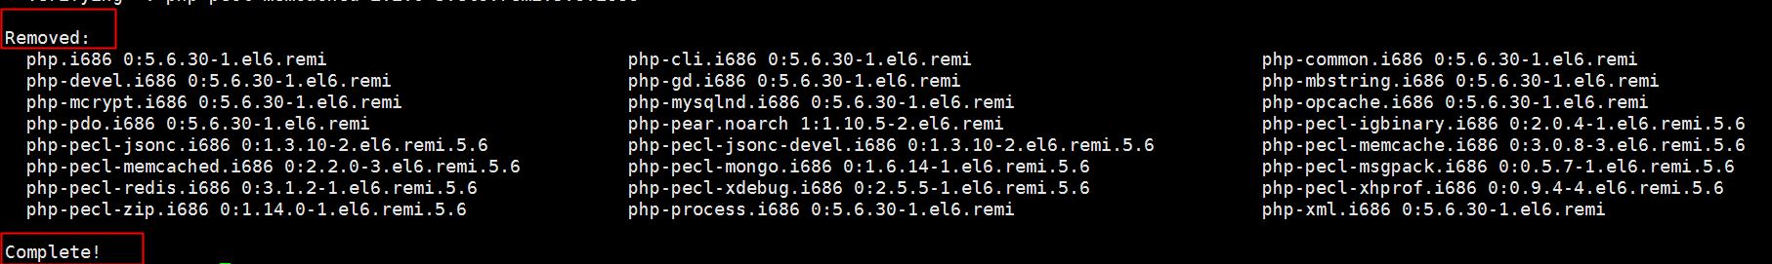
这时可以使用php -v测试是否php还可以访问,出现以下结果,代表php已经被删除
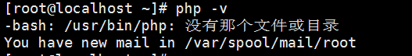
如果希望进一步确认是否已经彻底删除,可以使用rpm -qa | grep php,效果如下:
如果找不到任何与php相关rpm包,那么就代表php删除成功了

第三步:确认apache服务器,在Linux安装了多少个软件包,使用命令:rpm -qa | grep httpd
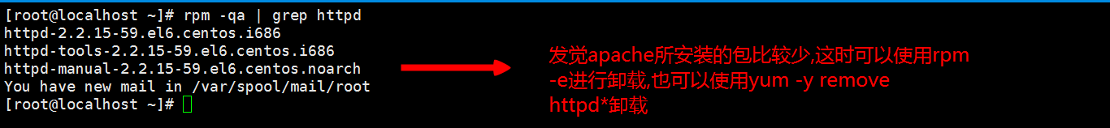
第四步:由于yum卸载比较好用,效率也比较高,所以我们可以使用yum -y remove httpd*来卸载apache服务器,效果如下图所示:
注意:必须删除apache的使用要注意apache包名为httpd而不是http
回车运行该命令就会执行删除apache的工作,出现以下界面,代表删除apache成功
这时我们可以再次使用rpm -qa | grep httpd来查看apache软件包是否已经测试的删除成功
如果找不到任何跟httpd相关的软件包,就代表apache彻底的删除成功了

第五步:确认mysql软件在Linux当中安装了哪些软件包,使用命令rpm -qa | grep mysql
第六步:卸载mysql软件,使用命令: yum -y remove mysql*
回车执行以上命令,就会进行mysql软件的删除工作,出现以下界面,代表删除成功:
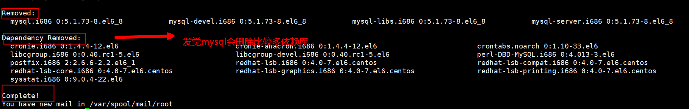
再次使用rpm -qa | grep mysql查看是否彻底删除mysql软件包
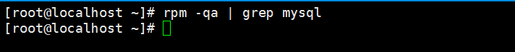
如果发觉没有任何与mysql相关的软件包,就代表彻底删除成功了

Lamp的搭建步骤
安装lamp的场景:假设我们即将要做一个胡椒广场舞的app或者做一个叫在线教育平台的项目,由于我们需要使用thinkPHP3.2.3或者要使用Laravel5.2或以上版本,那么这时我们需要考虑把PHP的版本定义为php5.6,这样的话能够最大化优化我们的项目,由于CentOS6.5默认的yum下载源是下载php5.3的版本,所以我们安装lamp环境的时候,就需要遵循一定的顺序和更新对应的yum源,安装步骤如下:

第一步:安装Apache服务器,使用的安装命令如下:
yum -y install httpd httpd-manual mod_ssl mod_perl mod_auth_mysql
回车运行以上命令,就会执行对应apache软件的安装,出现以下界面就代表安装成功
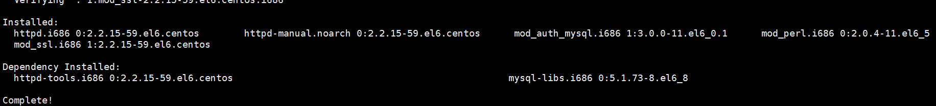
安装完成apache服务器之后,我们需要做以下这几项工作:
- 把apache加入开机脚本,使用的命令: chkconfig httpd on
- 把防火墙加入开机禁止启动脚本,使用的命令:chkconfig iptables off
- 首先使用service iptables stop屏蔽掉当前防火墙
- 修改apche服务器的配置文件,使用vim /etc/httpd/conf/httpd.conf,修改如下:
把ServerName之前的#去掉,并且修改成以下的形式
保存并退出,然后使用service httpd start或者service httpd restart启动apache服务器
完成上述过程后,我们可以通过浏览器输入对应的服务器ip地址进行测试,出现以下效果,代表apche安装并运行成功:
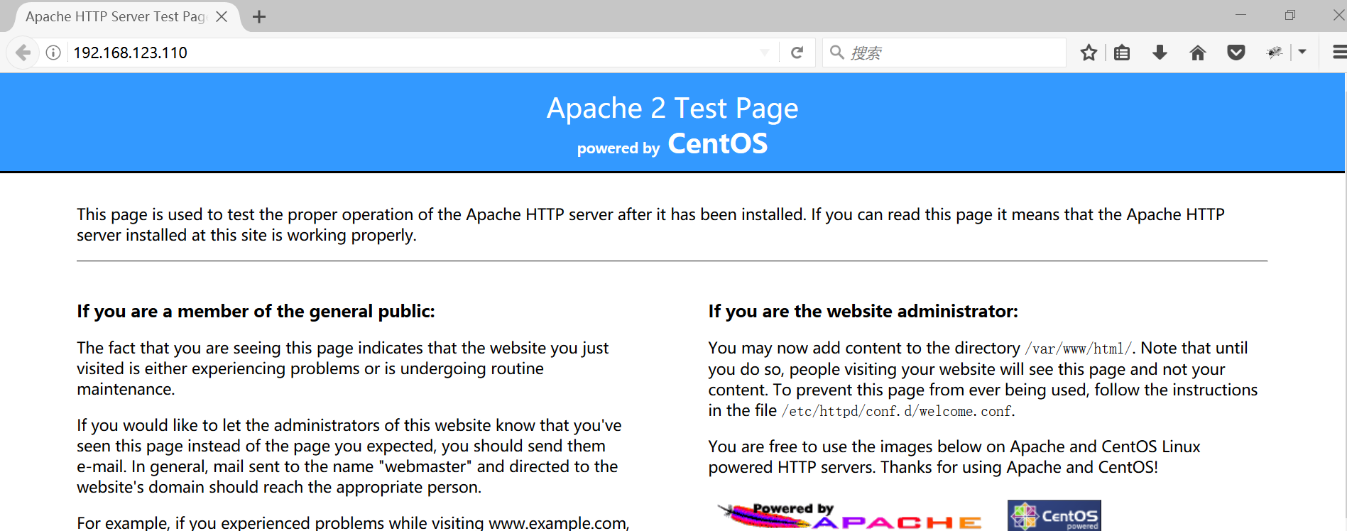
注意:apache的配置文件的路径在 /etc/httpd/conf/httpd.conf 下,apache的网站目录在
/var/www/html 下

第二步:安装Mysql相关软件,由于安装mysql需要安装一下软件包:安装mysql客户端程序，mysql-server 服务端程序,mysql-devel 开发设计的库,使用命令如下:
yum -y install mysql mysql-server mysql-devel
回车就可以执行以上命令对Mysql进行安装
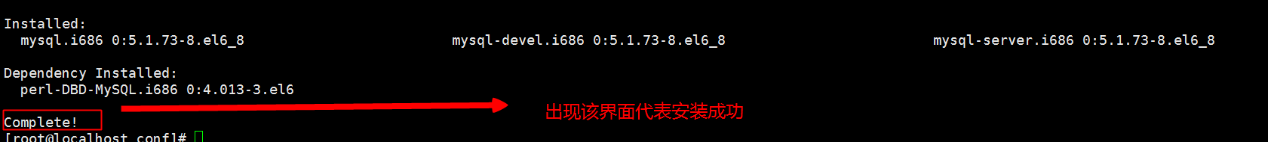
安装完成,mysql后,我们需要为mysql做以下几项工作:
- 把mysql加入开机脚本,使用命令:chkconfig mysqld on
- 把mysql的相关脚本补丁包上传到/usr/local/src下,执行以下操作
把mysql.sh文件的权限修改为777,效果如下:
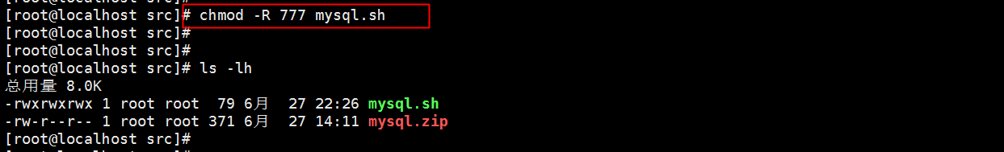
执行mysql.sh脚本,使用命令 ./mysql.sh ,执行效果如下:
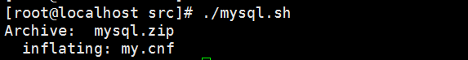
(3)这时需要启动mysqld的服务,使用命令: service mysqld start
(4)为mysql添加root用户和初始化root用户的密码,操作如下:
使用mysqladmin命令: mysqladmin -uroot password 123456，但发觉会出现以下错误：
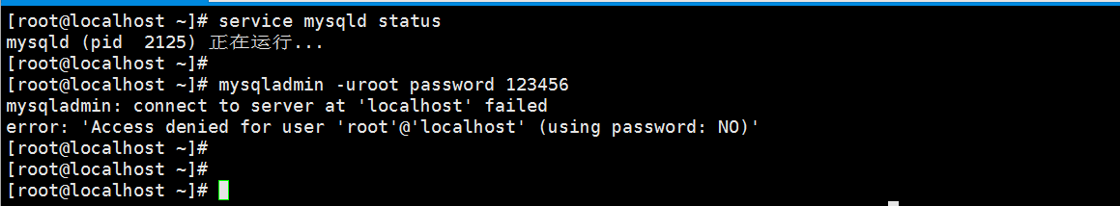
由于我们做升级或者降级操作的时候，那么我们卸载mysql软件包时，mysqld的数据库目录还存在，mysql.sock文件影响了当前数据库运行，所以就会出现以上的错误，解决方法是可以直接把/var/lib/mysql下所有的文件全部清除。效果如下：
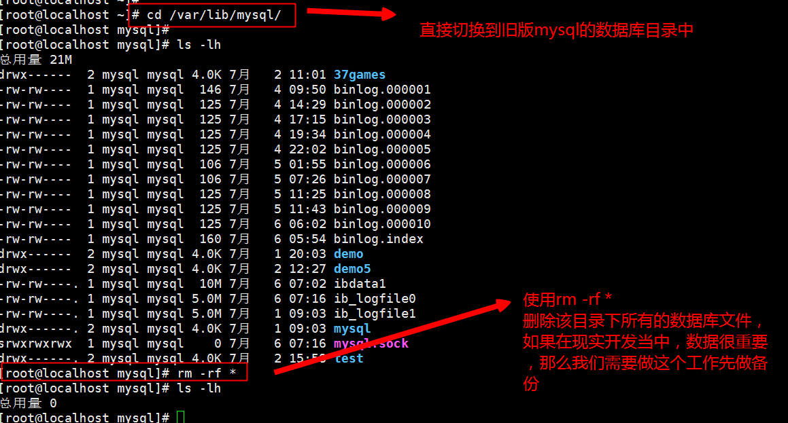
清除完成后，由于现在mysql.sock文件已经被删除了，所以这时我们需要重启mysqld的服务，效果如下：
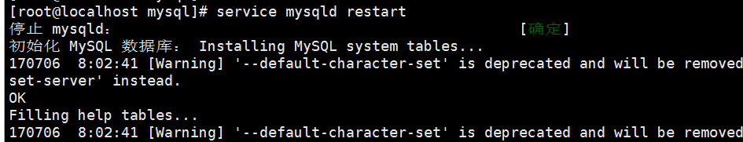
重启完成后，我们再次尝试键入命令：
mysqladmin -uroot password 123456 ，去初始化root用户和密码，效果如下:
发觉没有再报错，那么就代表设置密码成功了。登录Mysql数据库查看结果：
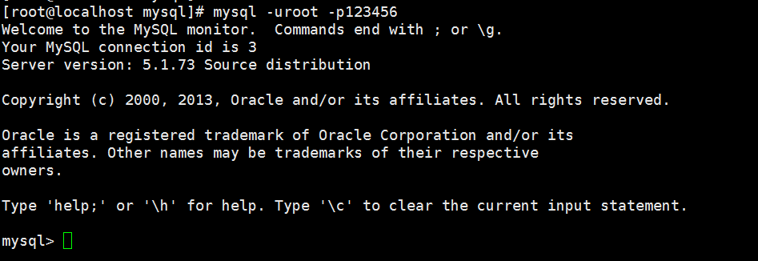
代表数据库的配置和登录都没有问题。
- 在mysql登录的客户端命令行中分别查看以下信息：
show variables like ‘%char%’
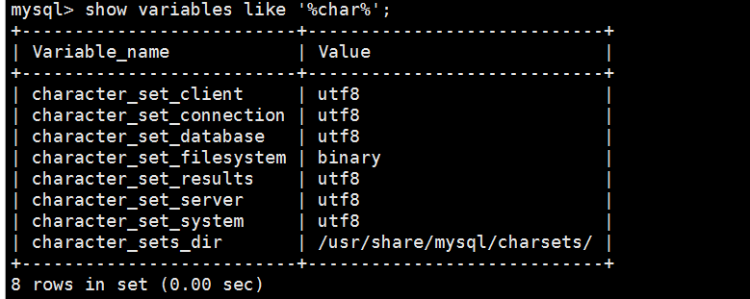
show variables like ‘%collation%’
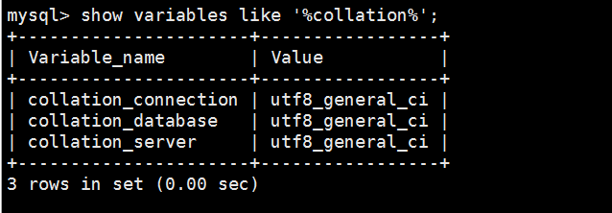
完成以上5项工作，就证明mysql处于正常的工作状态。

第三步:安装php5.6,由于Red Hat系列的Linux默认只会安装php5.3,所以如果希望安装php5.6,那么就需要yum的源进行对应的更新操作,所以首先我们安装php5.6之前需要更新yum源,更新方法如下,依次执行以下命令:
rpm -Uvh http://ftp.iij.ad.jp/pub/linux/fedora/epel/6/x86_64/epel-release-6-8.noarch.rpm
rpm -Uvh http://rpms.famillecollet.com/enterprise/remi-release-6.rpm
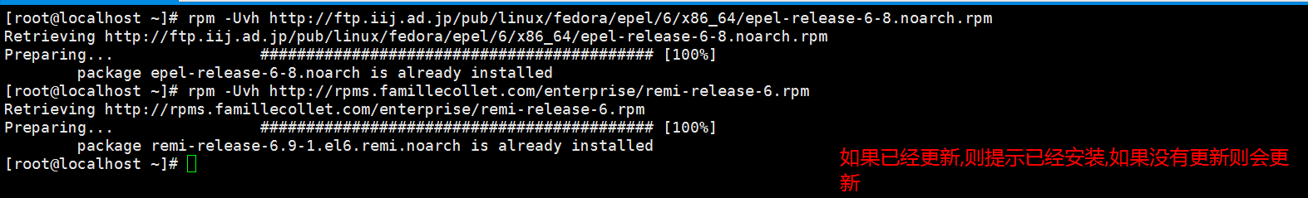
配置源完成后,需要执行安装PHP5.6的安装
yum -y install --enablerepo=remi --enablerepo=remi-php56 php php-opcache php-devel php-mbstring php-mcrypt php-mysqlnd php-pecl-xdebug php-pecl-xhprof libmemcached php-pecl-memcache php-pecl-memcached php-pecl-mongodb php-pecl-redis php-gd*
出现以下界面,代表php5.6安装成功了
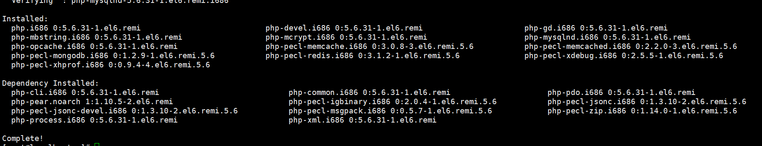
这时我们需要为php5.6做以下一些工作:
- 重启apache服务器:service iptables restart
- 在apache的网站目录下/var/www/html编写一个名为phpinfo.php的文件,效果如下:
回车在vim中键入以下命令结果:
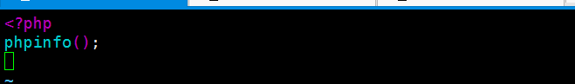
保存并退出后,使用浏览器查看phpinfo.php的运行结果:
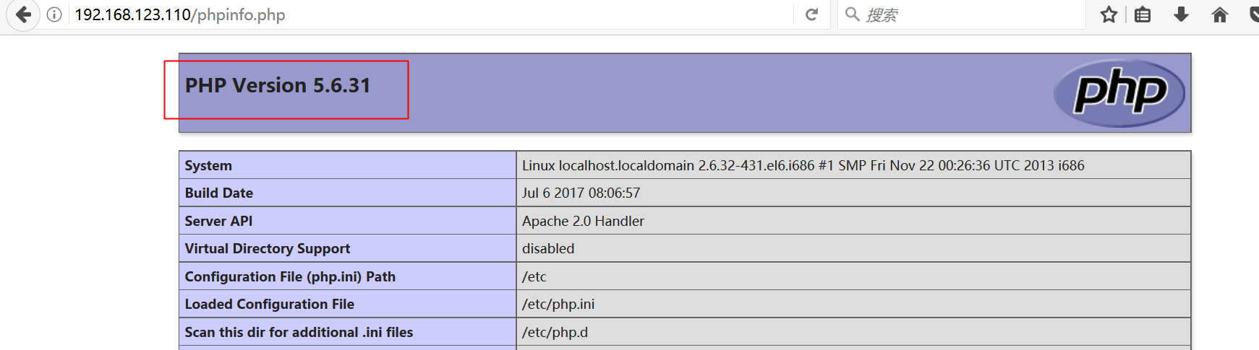
完成该配置后,我们还需去查看是否成功安装gd库,redis,memcache,memcached和mongodb的扩展.

二.Nginx是什么

Nginx ("engine x") 是一个高性能的HTTP和反向代理服务器，也是一个IMAP/POP3/SMTP服务器。Nginx是由塞索耶夫(Igor Sysoev)为俄罗斯访问量第二的Rambler.ru站点开发的.
Nginx有俄语发音和英语发音两种发音（因此有人叫Nix和也有人叫engine x）.

Nginx服务器的特点：
1）热部署
2）可以高并发连接
3）低的内存消耗
4）处理响应请求很快
5）具有很高的可靠性
国内使用nginx作为服务器的著名网站有:
百度、京东、新浪、网易、腾讯、淘宝、三七互娱等。
查看一个网站是否使用nginx
使用lua命令:curl -I -H "Accept-Encoding: gzip, deflate" "网址"
获取37wan这个网站的相关信息:
curl -I -H "Accept-Encoding: gzip, deflate" "http://www.37.com"
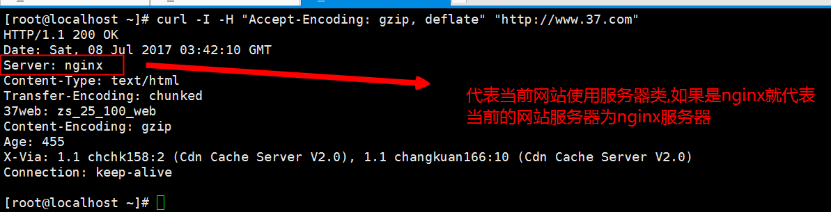

其实淘宝也是使用Nginx只不过,淘宝的工程师把Nginx的源代码进行了修改,他们把修改后的Nginx服务器叫Tengine,所以如果你去购买了阿里云你就可以使用Tengine服务器,是一个进阶版Nginx

安装LNMP

1.lnmp的特点
Lnmp是Linux+Nginx+MySql+PHP的组合服务器架构，Nginx修改配置文件可以无需重启Nginx服务，它管理PHP是依赖PHP的内存管理工具php-fpm,所以当php的配置发生修改，Nginx服务器是不需要重新启动去加载php的配置的，只需要单纯重新启动php-fpm本身就可以完成php的配置。

安装Lnmp的详细步骤
其实lnmp环境是为了解决访问量和负载均衡而生的，所以安装这个lnmp的环境其实最特别的地方就是安装nginx，然而lnmp有一个特点，如果mysql数据的版本为5.5那么lnmp这个环境是比较稳定，也是官方建议，所以建议您安装lnmp的时候采用mysql5.5和php5.6进行该环境的安装。

第一步：卸载当前系统php,mysql和apache服务器
运行以上命令删除php
运行以上命令删除apache服务器
运行以上代码只是删除了mysql的软件包，这时需要把残余的mysql数据库目录下的所有文件做一个清除（现实当中是备份），原因是因为我们需要配置mysql5.5的版本，如果不清楚有可能产生一些不必要的麻烦
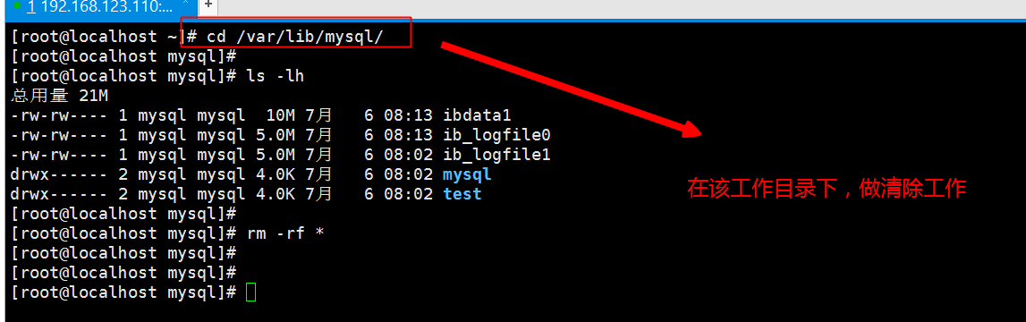
第二步:但是由于安装nginx在linux当中比较特殊，由于nginx它加入GNU计划，所以在安装nginx之前必须要先同意和支持该计划，否则nginx无法安装。首先需要把一个名为atomic的脚本上传到/usr/local/src目录下：
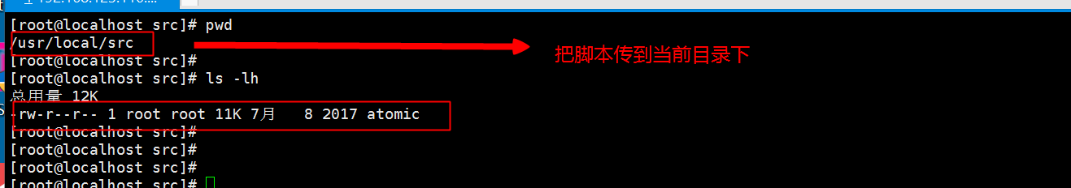
由于atomic的脚本没有执行的权限，所以我们需要给它777的权限，使用命令:
chmod -R 777 atomic
完成权限设置后，需要执行该脚本的运行 ./atomic ,效果如下：
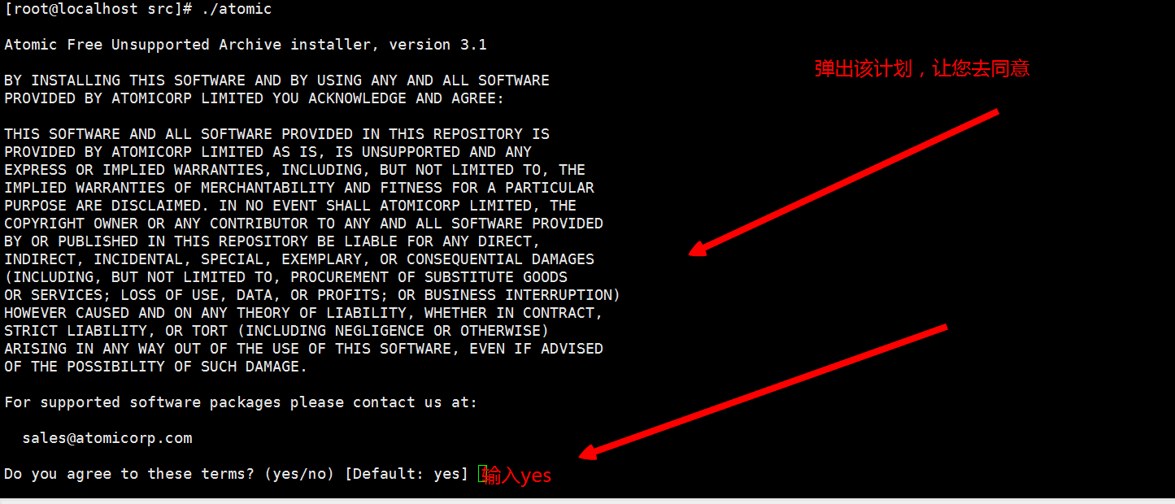
输入yes之后，出现GPG keys的时候回车
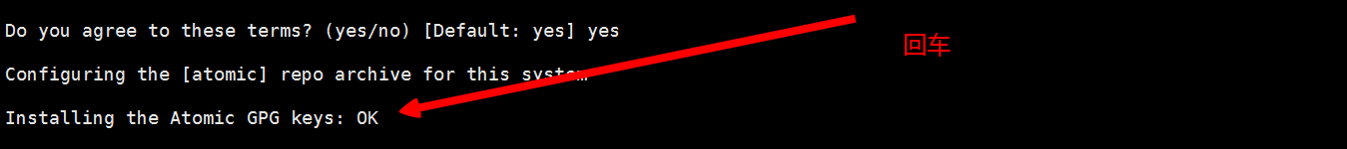
出现以下界面，继续输入yes
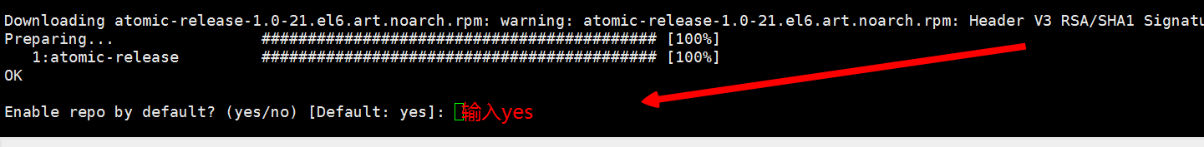
完成后就已经同意了该协议了，我们需要执行yum check-update 来更新nginx当前版本的yum源，执行效果如下:
完成后，就可以安装Nginx了。

第三步:安装Nginx，使用以下安装命令:yum -y install nginx
安装完成后，需要启动nginx，启动命令: service nginx start，启动完毕后，通过浏览器可以看到以下界面，就代表nginx，安装成功了：
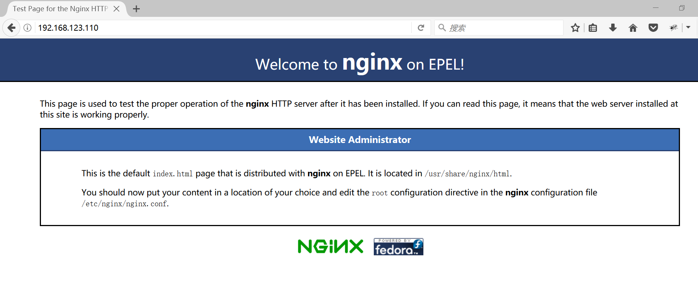
由于nginx默认的配置的注释全部是英文的，看起来有点麻烦，所以我们可以尝试为这些配置添加中文注释

第四步:把nginx相关的脚本(nginx_cn.zip和nginx.sh)上传到/usr/local/src目录下
并且把nginx.sh文件的权限设置为777,如下图所示:
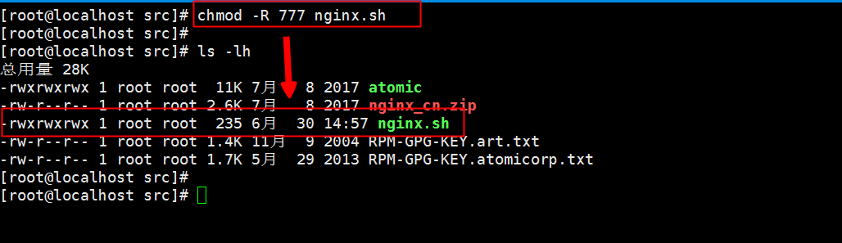
完成后，执行./nginx.sh脚本
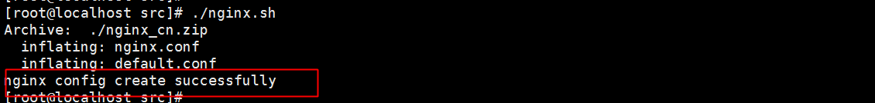
这时需要检查以下配置文件的语法是否正常，使用nginx -t检查语法，效果如下：
得到以上结果，证明nginx的语法正常，这时，我们重启nginx
如果一切都正常，那么就代表配置的补丁已经成功了

第五步：安装mysql5.5，由于你同意了GUN计划，所以默认的情况下，你安装就会是官方推荐的mysql5.5的版本，安装的命令如下：
yum -y install mysql mysql-server mysql-devel

运行以上命令就会自动安装mysql.5.5,安装完成会出现以下界面:
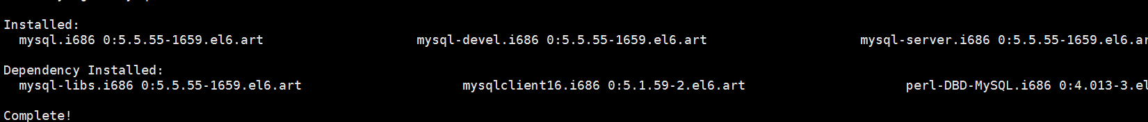
这时我们先初始化root的用户和密码,所以我们必须先启动mysqld,使用命令service mysqld start,之后再使用命令mysqladmin -uroot password 123456
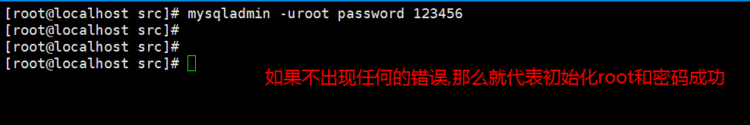
尝试登录到mysql客户端的命令行当中:
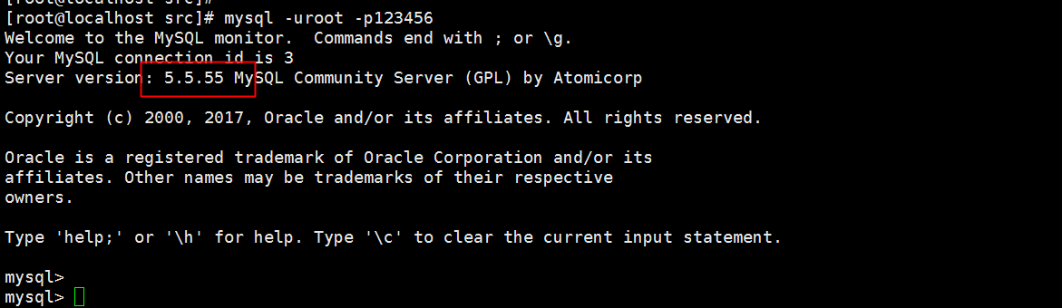
看到以上界面,只能代表mysql正常的安装和登录,然后输入以下代码观察utf8的编码,会得以下结果:
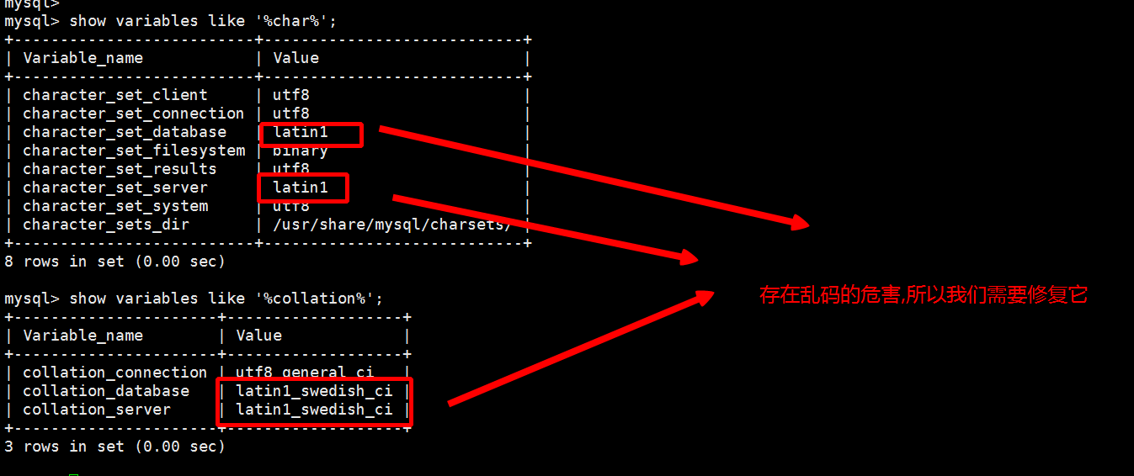
这时需要修改/etc/my.cnf配置文件,修改效果如下:
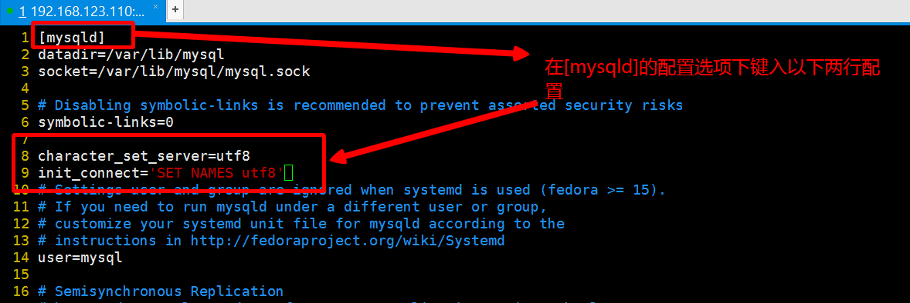
完成后,保存退出,并重启mysqld服务,再次登录mysql客户端,查看发觉乱码的危害消失
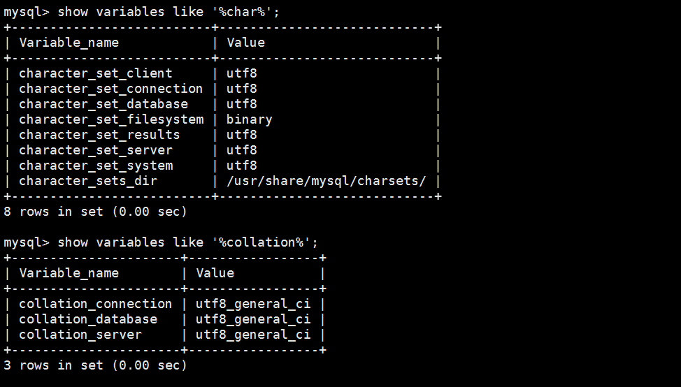
这样就完成mysql所有的安装很配置了

第六步:安装php5.6,由于Red Hat系列的Linxu默认会安装php5.3,所以需要先修改yum源,修改代码如下:
#配置yum源
rpm -Uvh http://ftp.iij.ad.jp/pub/linux/fedora/epel/6/x86_64/epel-release-6-8.noarch.rpm
rpm -Uvh http://rpms.famillecollet.com/enterprise/remi-release-6.rpm
#由于nginx是靠php-fpm来启动php的,所以必须首先安装php-fpm,安装命令如下:
yum -y install --enablerepo=remi --enablerepo=remi-php56 php-fpm
执行以上就安装了php-fpm,然后就可以安装php5.6了,安装命令如下:
yum -y install --enablerepo=remi --enablerepo=remi-php56 php php-opcache php-devel php-mbstring php-mcrypt php-mysqlnd php-pecl-xdebug php-pecl-xhprof libmemcached php-pecl-memcache php-pecl-memcached php-pecl-mongodb php-pecl-redis php-gd*

安装完成后,我们修改php-fpm的相关配置, vim /etc/php-fpm.d/www.conf
打开该文件,把user和group选项分别改为nginx,如下图所示:
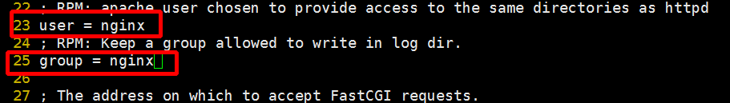
修改完成,重启php-fpm
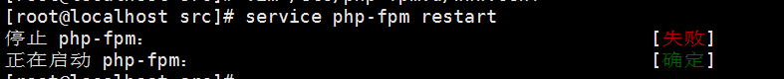

第七步:让nginx支持php的运行,所以我们需要修改nginx相关的配置,使用vim /etc/nginx/conf.d/default.conf 编辑该文件,把以下设置打开即可:
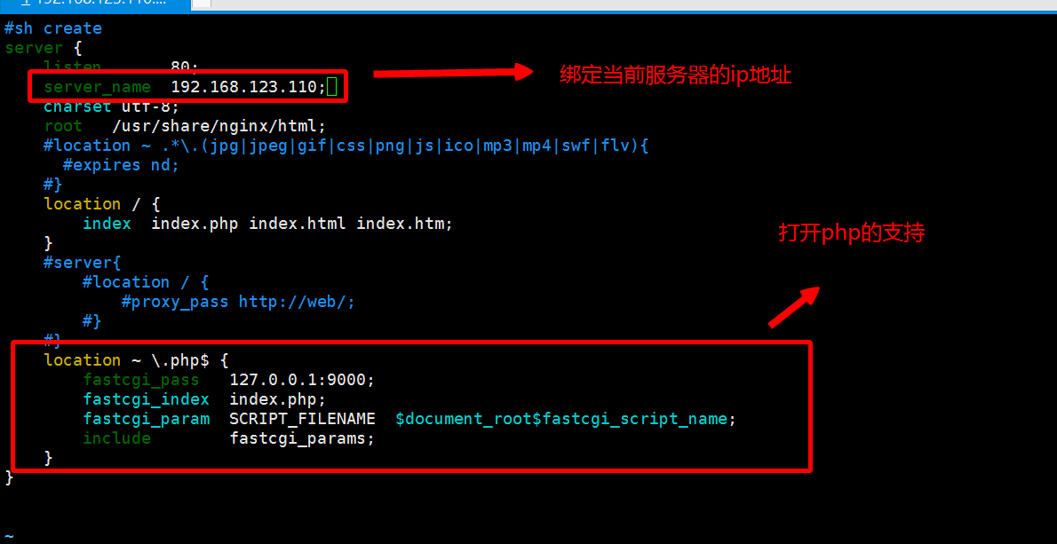
接下来,使用service nginx restart
重启nginx服务完成后,我需要使用vim /usr/share/nginx/html/phpinfo.php 编辑该文件
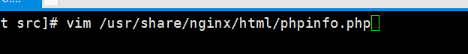
编辑内容如下:
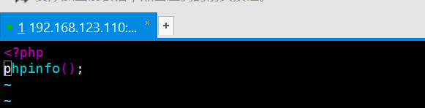
测试结果如下:
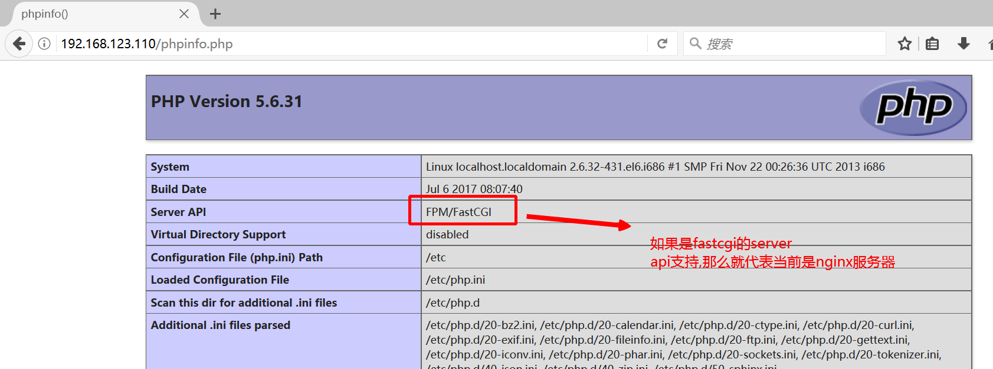

就完成lnmp的环境搭建

如果需要安装memcache和memcached扩展可以使用以下命令:
yum install -y --enablerepo=remi --enablerepo=remi-php56 php-pecl-memcache php-pecl-memcached
如果需要安装redis和mongodb扩展可以使用以下命令:
yum install -y --enablerepo=remi --enablerepo=remi-php56 php-pecl-redis php-pecl-mongodb

注意:如果你是修改的配置或者安装了扩展是不需要重启nginx服务器的,我们是需要重启php-fpm,因为lnmp环境下php是由php-fpm去控制和管理的.

Nginx配置文件基本格式
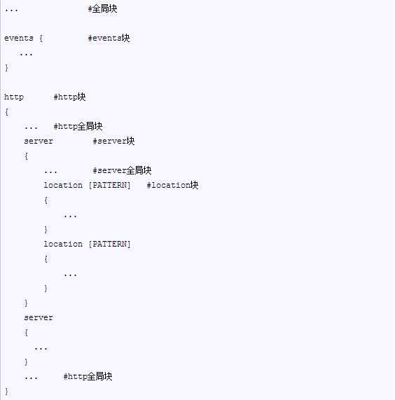
1、全局块：配置影响nginx全局的指令。一般有运行nginx服务器的用户组，nginx进程pid存放路径，日志存放路径，配置文件引入，允许生成worker process数等。
2、events块：配置影响nginx服务器或与用户的网络连接。有每个进程的最大连接数，选取哪种事件驱动模型处理连接请求，是否允许同时接受多个网路连接，开启多个网络连接序列化等。
3、http块：可以嵌套多个server，配置代理，缓存，日志定义等绝大多数功能和第三方模块的配置。如文件引入，mime-type定义，日志自定义，是否使用sendfile传输文件，连接超时时间，单连接请求数等。
4、server块：配置站点的模块。
5、location块：配置请求的路由，以及各种页面的处理情况。

四.nginx的配置文件分析

1.全局配置文件和子配置文件
全局配置的文件的路径: /etc/nginx/nginx.conf

子配置文件的路径: /etc/nginx/conf.d/default.conf

全局配置文件的分析
使用vim打开/etc/nginx/nginx.conf,看到的内容如下:
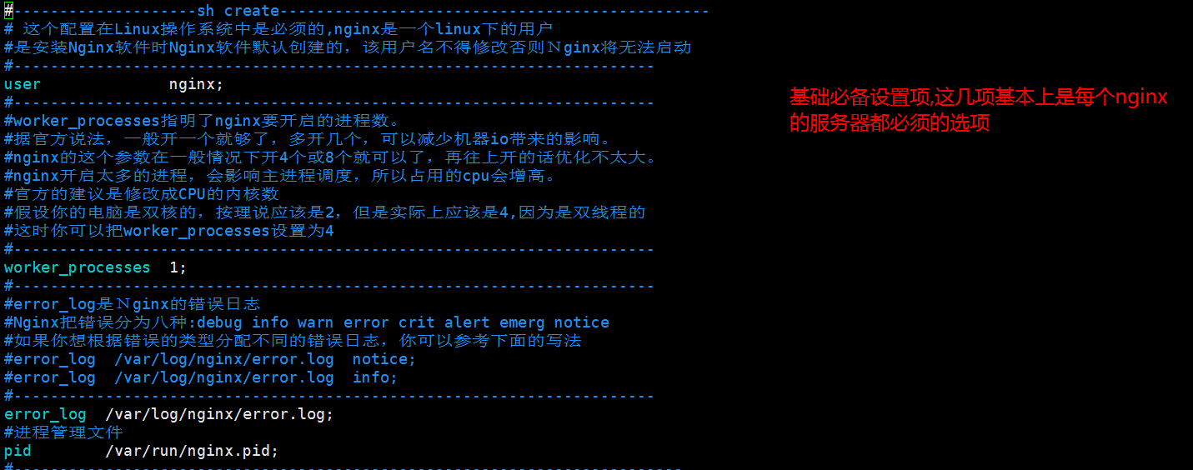
上图最重要最需要理解的选项worker_processes,代表当前cpu的核数+进程数,如果有一个cpu为双核的,这时由于双核的cpu一般都是双线程的,所以我们可以把worker_processes设置为4,一般真正的公司开发环境,设置为4的很多.最大设置8,但不建议.
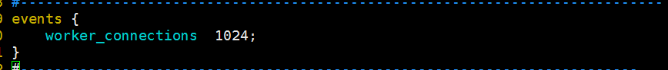
上图配置选项一般指代最大的连接数,如果worker_processes为2,那么最大连接就是2048,因为最大连接数等于worker_processes*worker_connections,但是一般不要修改为好

3.子配置文件的分析
使用vim打开/etc/nginx/conf.d/default.conf,打开之后,内容如下:
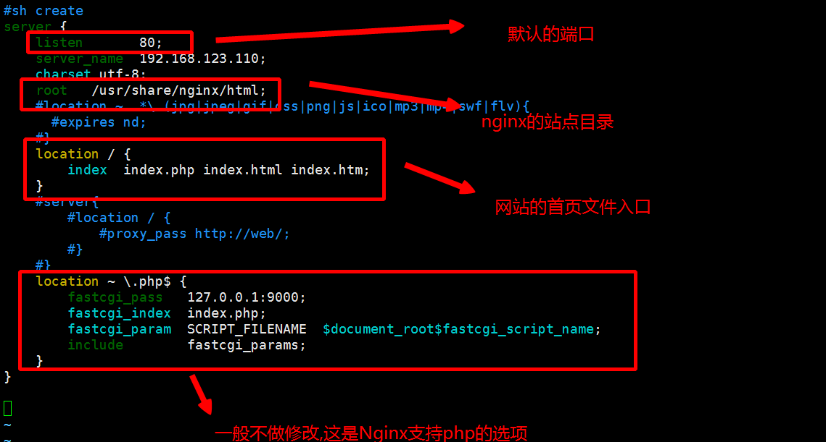

五.网站的静态资源和gzip压缩
一般静态页面指没有和服务器互相交互的html页面。
我们平常所说的html,css,image,js,xml,json,视频，音乐等都属于静态资源。
静态资源越大越多网页加载的速度就会越慢，因此有必要对静态资源进行压缩优化，这就可以为网站提速不少。

然而有一些大型网站他们除了对静态资源压缩之外他们还会使用CDN静态资源服务器做支撑，但CDN服务器是需要一定的资金成本的。

查看一个网站是否有启用静态资源压缩:
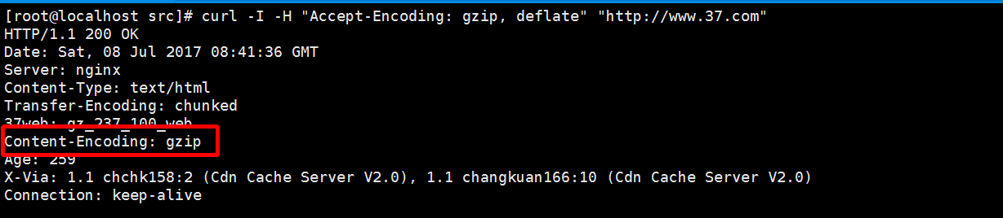

在Nginx服务器中，我们可以通过开启gzip来对网站的静态资源进行压缩
配置如下:
使用vim打开/etc/nginx/nginx.conf文件文件,把该文件的配置修改如下:
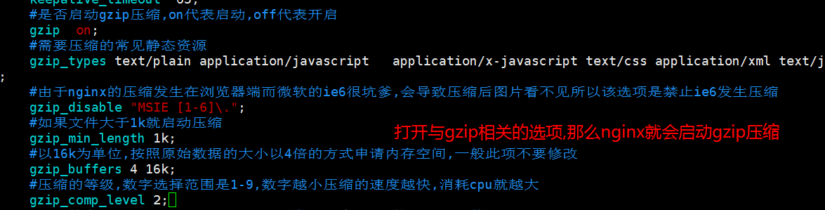
修改完成后,重启nginx服务器
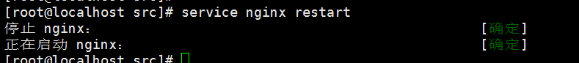

部署华道官网到Nginx中测试gzip
华道官网是一个用js滚屏特效加上高质量图片做的一个网站，这个网站的静态资源很大，当800人访问时这个网站就会打不开，这个测试是当初在ChinaJoy游戏峰会上《服务器架构运维技术》分享交流会中张宴提供的案例代码。这个网站示例专门用来做测试gzip使用的，这个网站曾经被专业测试人员在有压缩和无压缩的情况下进行过测试，无压缩的情况下用户访问大于800人时网站的访问会出现白屏，如果经过gzip压缩后2000人访问依然能够很快地打开，所以我们可以学习有用的经验，把这些东西变成我们的知识。

第一步：把华道官网解压如下
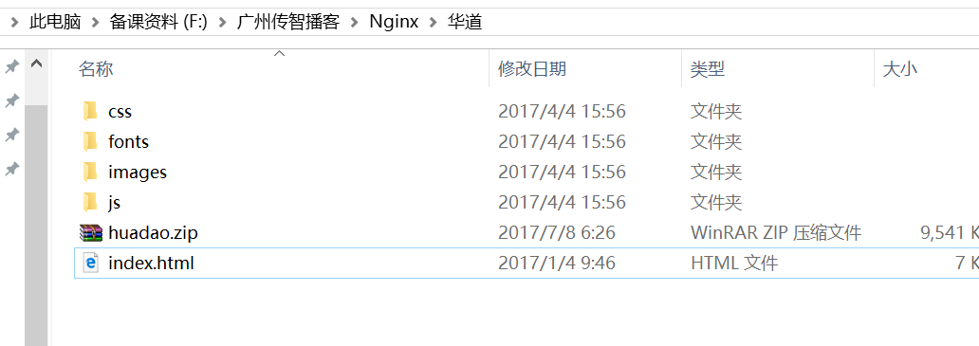
第二步:使用ftp上传的/usr/share/nginx/html下，修改把/usr/share/nginx/html/权限修改为777,访问如下，代表成功部署华道官网
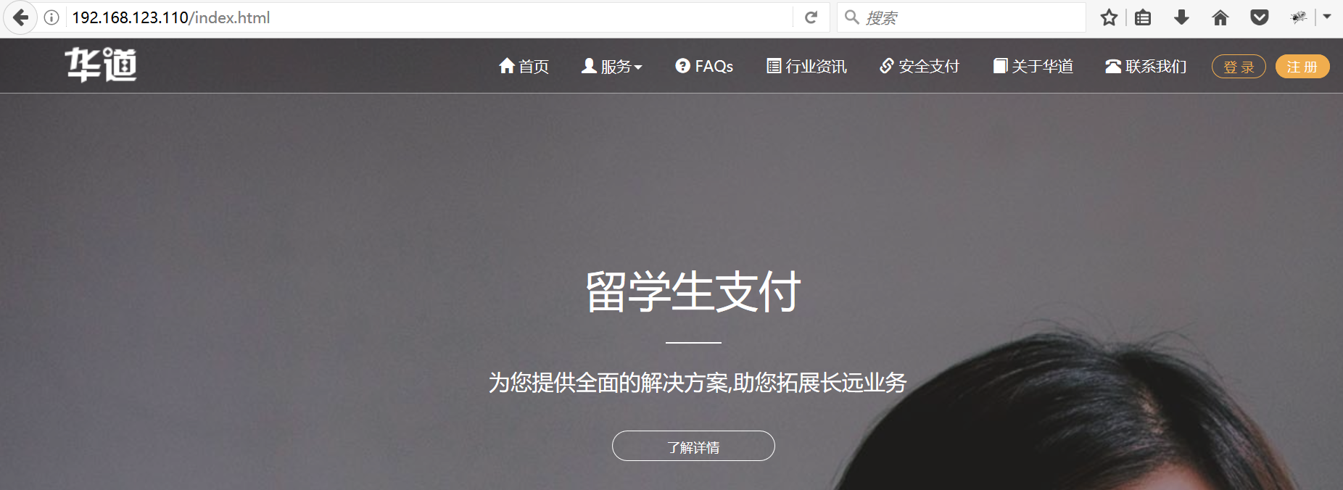

第三步：首先把nginx的全局配置文件的gizp选项关闭
使用vim编辑以上文件，修改内容如下：
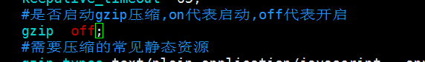
修改完成后，临时加载配置，使用命令 nginx -s reload
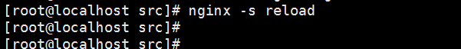
修改完成后，使用lua的curl测试网站
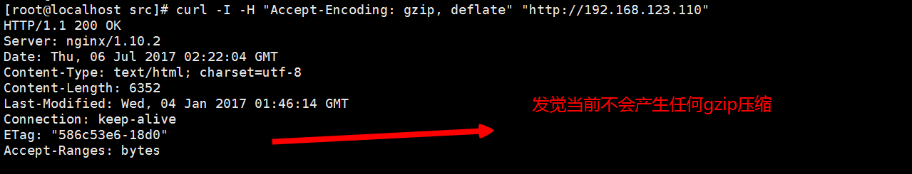

第四步：打开gzip压缩选项
使用vim编辑以上文件，修改内容如下：
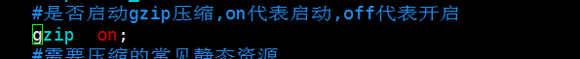
然后重启nginx服务器
先测试index.html页面，目的是测试是否压缩html文件
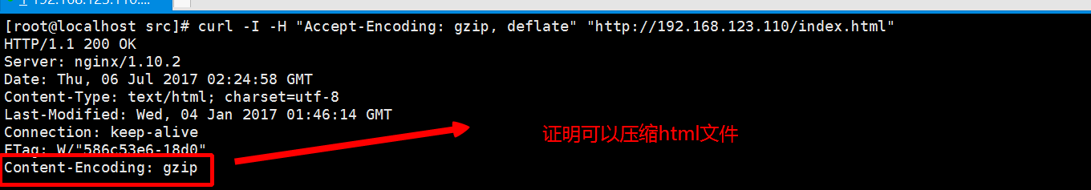
测试js文件，目的是测试是否压缩js文件
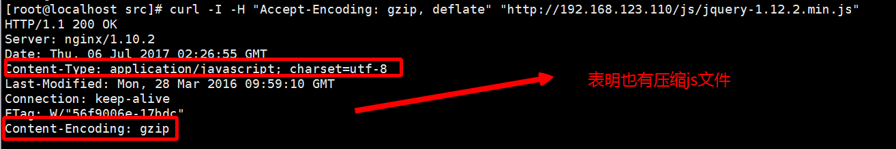
测试图片文件，目的是测试是否压缩图片文件
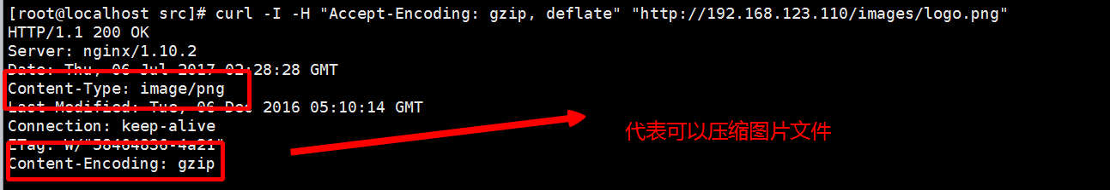

如果你需要进一步查看,你可以使用css文件进行测试,甚至可以使用视频文件

使用缓存功能把静态资源缓存到客户端
- 启动缓存功能的配置如下(vim /etc/nginx/conf.d/default.conf):
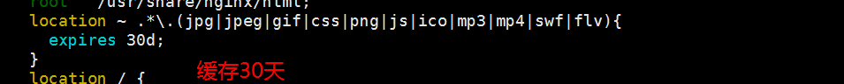
保存并退出,然后重启nginx服务
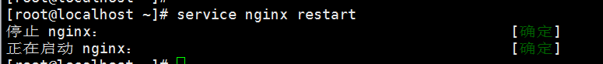
浏览器的firebug测试结果如下:
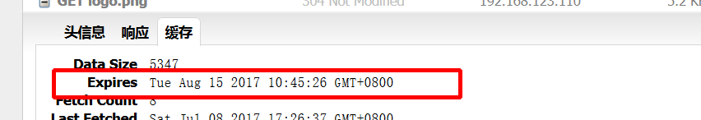
注意:如果您设置的nginx缓存时间小于浏览器的默认缓存时间,有些浏览器可以会不进行理会,所以缓存的化尽量设置一些时间比较长值会更为有意义.

什么是集群(了解)
服务器(电脑主机箱)，安装许多软件，例如php/apache/mysql/redis/memcache等等
这些软件是网站运行需要的
网站运行经营的比较好的，每天就会有许多人员进行访问(pv(point view):1000万)
(一天3600*4=14400秒)，平均并发访问量：700次，峰值：3000/4000/5000或以上并发量：服务器每秒被访问的次数
现在服务器每天的负载很高(工作量非常多)
并发访问量高的时候，服务器要做优化(否则影响用户使用)：
可以购买多个服务器来支撑网站运行，这个多服务器的组合就是“集群”

负载均衡的分发实验

正向代理和反向代理的原理图:
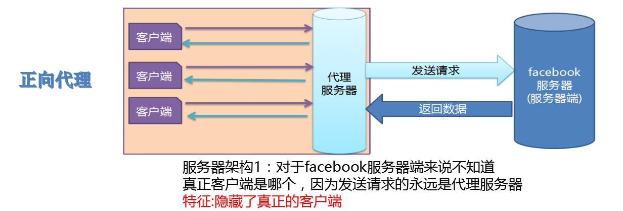
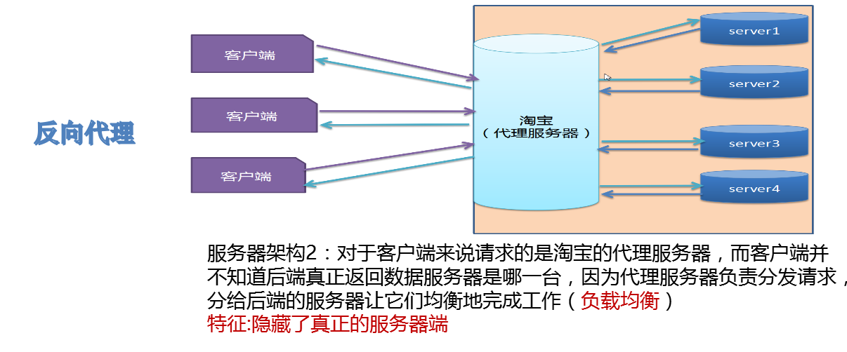

1.负载均衡的原理和作用
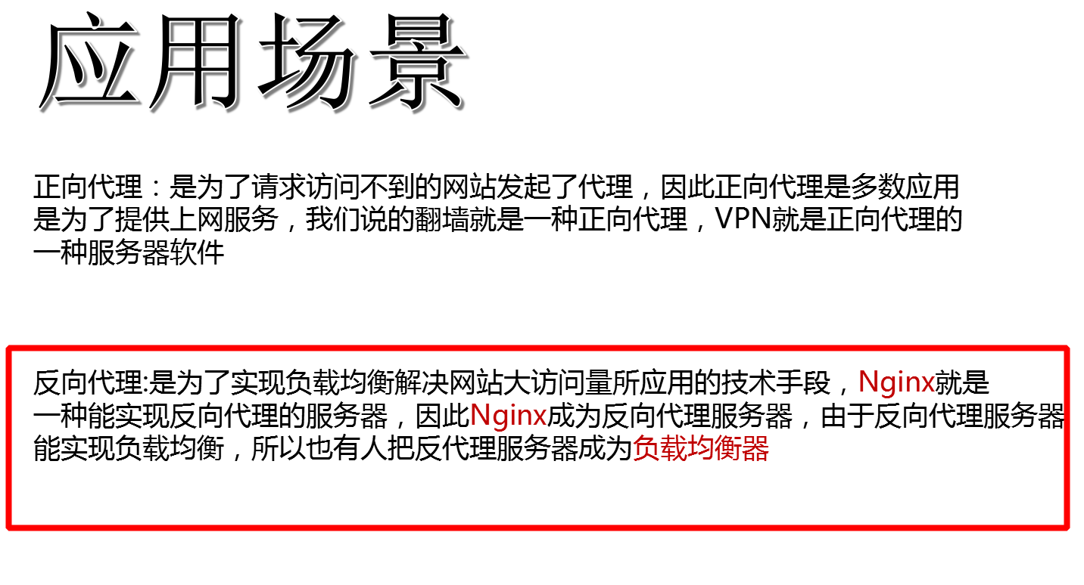

使用nginx部署一个负载均衡的实验

原理图:
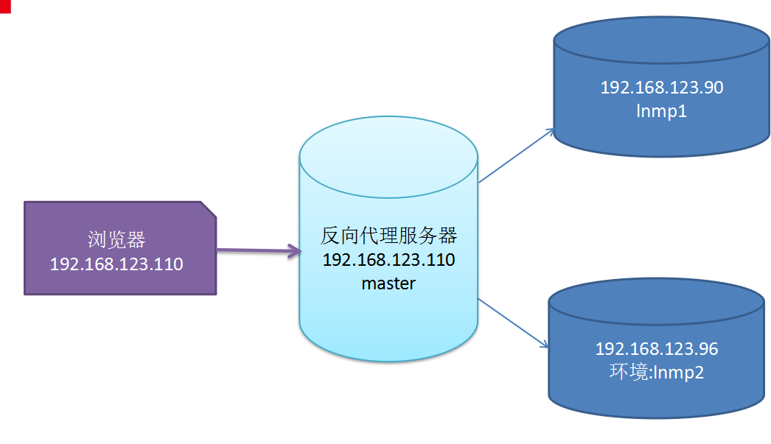

实验的步骤如下:

环境准备:需要克隆两台服务
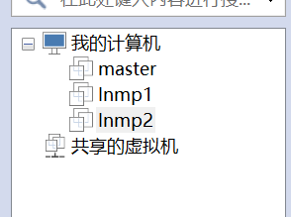
master为反向代理服务器:192.168.123.110
lnmp1为集群服务器1:192.168.123.90
lnmp2为集群服务器2:192.168.123.96
lnmp1和lnmp2必须启动php-fpm 和nginx,然后防火墙必须关闭

第一步:确定反向代理服务器的ip为192.168.123.110(master),然后配置master服务器中nginx服务器的反向代理
使用vim编辑/etc/nginx/nginx.conf,目的是知道可以反向代理的服务器有哪些
配置效果如下:
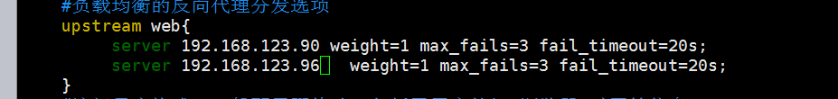
weight:代表权重,值越高被分发的可能性越高,1比1就是50%的请求几率
max_fails:代表失败的次数,如果失败3次(37玩是设置为8次),可能被认为该服务器有异常
fail_timeout : 代表连接的超时时间
由于反向代理服务器的工作是负责分发的工作,所以它有没有lnmp环境其实并不重要

使用vim编辑/etc/nginx/conf.d/default.conf,目的是为分发
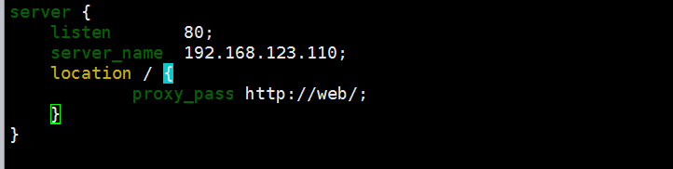
配置以上工作完成后,重启nginx服务器

第二步:为了测试哪台服务器在真正的工作
我们在lnmp1的nginx服务器的站点目录/usr/share/nginx/html编写index.php文件如下所示:
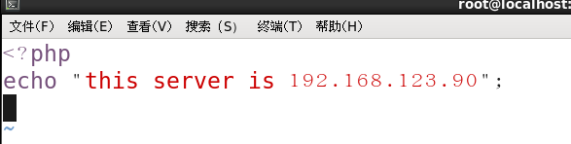
我们在lnmp2的nginx服务器的站点目录/usr/share/nginx/html编写index.php文件如下所示:

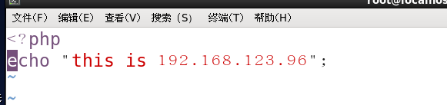

第三步:访问反向代理服务master,结果如下:

有可能访问lnmp2:
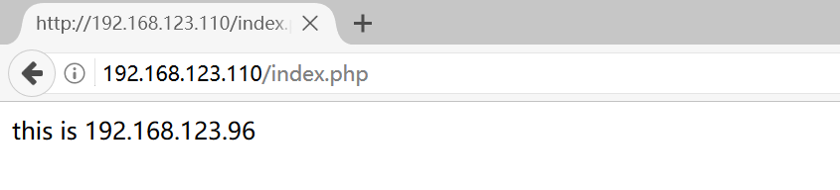
有可能访问lnmp1:
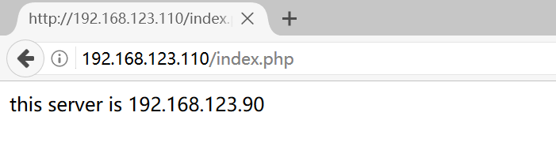
在业界中,有些运维也把这样的效果称为服务器轮巡

